ỦY BAN NHÂN DÂN  XÃ ĐỒNG LẠC  Số: 15 /UBND  V/v công khai danh mục thủ tục hành chính thuộc thẩm quyền giải quyết của Sở Nông nghiệp và PTNT | CỘNG HÒA XÃ HỘI CHỦ NGHĨA VIỆT NAM  Độc lập - Tự do - Hạnh phúc  Đồng Lạc, ngày 19 tháng 01 năm 2023

Kính gửi:
- Ban biên tập Cổng thông tin điện tử xã Đồng Lạc;
- Bộ phận “Một cửa” - UBND xã;
- Ban chỉ đạo ISO xã;
- Công chức văn hóa thông tin xã;
- Công chức NN – XD – MT xã;
- Văn phòng UBND xã;

Căn cứ Quyết định số 115/QĐ-UBND ngày 18/01/2023 của UBND tỉnh về công bố danh mục thủ tục hành chính sửa đổi, bổ sung thuộc phạm vi, chức năng của Sở Nông nghiệp và Phát triển nông thôn tỉnh Hải Dương,
UBND xã yêu cầu Ban biên tập Cổng thông tin điện tử xã; Bộ phận tiếp nhận và trả kết quả xã, các đơn vị có liên quan, tổ chức công khai, tuyên truyền, phối hợp thực hiện các thủ tục hành chính thuộc thẩm quyền giải quyết của Sở Nông nghiệp và PTNT, theo Quyết định số 115/QĐ-UBND ngày 18/01/2023 của UBND tỉnh đã được công khai trên Cổng thông tin điện tử của xã (donglac.namsach.haiduong.gov.vn).
Yêu cầu Ban biên tập Cổng thông tin điện tử xã, các đơn vị có liên quan tổ chức công khai, tuyên truyền để các cá nhân, tổ chức liên quan phối hợp thực hiện theo đúng quy định./.
Nơi nhận  - Như trên;  - Lãnh đạo UBND huyện;  - Lưu: VT. | CHỦ TỊCH  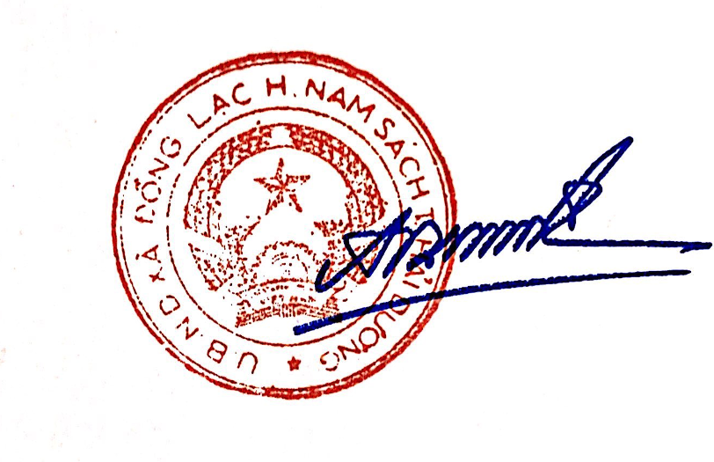  Ngô Chí Dũng

